Druidensteig, Etappe 6, Teil 1 – vom Besucherbergwerk in Steinebach bis zur Abtei Marienstatt

I. 1. Kurze Einleitung

Der Druidensteig ist einer der vielen Wanderwege im oberen Westerwald (Westerwaldsteig, Sieg-Steig, Klosterweg, Marienstätter Spazierweg, Grubenweg, Sieg-Höhen-Weg usw.), die aus bester heimatkundlicher Absicht mit viel Engagement und auch vielen Kosten angelegt wurden und unterhalten werden – und mit diesem Engagement nicht entsprechender Häufigkeit begangen werden. Er ist einer der vielen Wanderweg-Angebote, die nach typisch deutscher Übertreibung von verschiedenen Seiten, Personen und Gruppen angelegt wurden
und die Markierungspfähle unterwegs so füllen wie die Hüte mancher Reisender, die ein Signum von jedem Ort und jeder Sehenswürdigkeit an ihren Hut stecken, an dem sie gewesen sind.

Damit sind nicht die schönen informativen Schautafeln gemeint, die an markanten Stellen des Weges aufgestellt worden sind. Aber wie man dazwischen wandern möchte, sollte man besser jedem einzelnen überlassen, so wie die kleine Wandergruppe aus Köln Ende Februar 2020 antwortete, als der Verfasser sie auf dem letzten Druidensteig-Abschnitt antraf, dass sie zwischen Schieferbergwerk bei Limbach und Hachenburg so gehen wollten, wie es ihnen nach ihrer Wanderkarte auf dem Handy gefiel.

Und natürlich leitet der Druidensteig die Wanderer - es sind unter dem Strich nur wenige, die im Sommer oder Winter, an Wochenenden oder in der Woche auf vielen diesen Wegen im oberen Westerwald und unteren Siegerland anzutreffen sind - nach moderner Zertifikat- Wanderweg-Führung in Bögen von Ausblick zu Ausblick und von Wegtypen zu Wegtypen.

Eingerichtet wurde der Druidensteig um 2010 und mit vielen Hoffnungen eröffnet. Aber mittlerweile sind die damaligen Wanderfreudigen älter geworden oder haben die letzte Wanderung angetreten, die Jüngeren wandern kaum noch und sitzen mehr irgendwo vor dem Handy oder PC und die Migranten bereichern als Mitglieder mehr die Sportvereine. Man sieht es als aufmerksamer Wanderer dem Zustand der Wanderwege und der Zeichen an, dass die vielen Wanderwege immer mehr „Museumswege“ werden, die an eine wander-freudigere Vergangenheit erinnern. Wer allerdings selbst nur wenig wandert, wird irritiert durch markante Wanderziele und Wanderabschnitte mit Restaurationen, wo kleinere und größere Gruppen mit Autos oder Bussen anfahren, ein kürzeres oder längeres Weg-Stück wandern, anschließend fröhlich-hungrig essen und dann wieder mit den Autos oder Bussen zurück fahren. Aber solche markanten Stellen mit gern besuchten Restaurationen werden auch auf dem Druidensteig immer weniger. Das urige Freusburg-Cafe ist die letzte dortige Einkehrmöglichkeit und hat nur noch an bestimmten Wochenendtagen geöffnet, Limbach, früher durch einige tausend Übernachtungen und mehrere Restaurationen gekennzeichnet, ist touristisch mittlerweile „tote Hose“. Nur Marienstatt und das Brauhaus erfreuen sich noch großer Beliebtheit, aber die meisten Wanderer auf dem dortigen Druidensteigs sind Hundebesitzer…

Der Druidensteig ist seit seiner Eröffnung im Strecken-Verlauf und in seinen empfohlenen Wege-Abschnitten etwas modifiziert worden (erst 75 km Gesamtlänge und 4 empfohlene Wanderabschnitte, jetzt 83 km Länge und 6 Wanderabschnitte). Auch wenn er als Lehr-Steig innerhalb des Geotops Westerwald gedacht ist, so ist er stellenweise überwiegend nur ein unruhiger Waldwanderweg. Deswegen werden hier nur die 2 interessanteren Ertappen, nämlich die Etappe 1 und 6 dargestellt. Genaueres kann man im Internet erfahren, z.B. unter https://www.wanderkompass.de/Deutschland/Druidensteig.html; https://naturregion-sieg.de/roi-details/1093/druidensteig/details#tab-beschreibung; http://www.wanderwegweiser.de/cms2/index.php/home-drl; https://de.wikipedia.org/wiki/Druidensteig; usw.

I. 2. Karte zu der Wanderstrecke Steinebach bis vor Kloster Marienstatt
(alle Karten nach openstreetmap.org und Mitarbeiter)

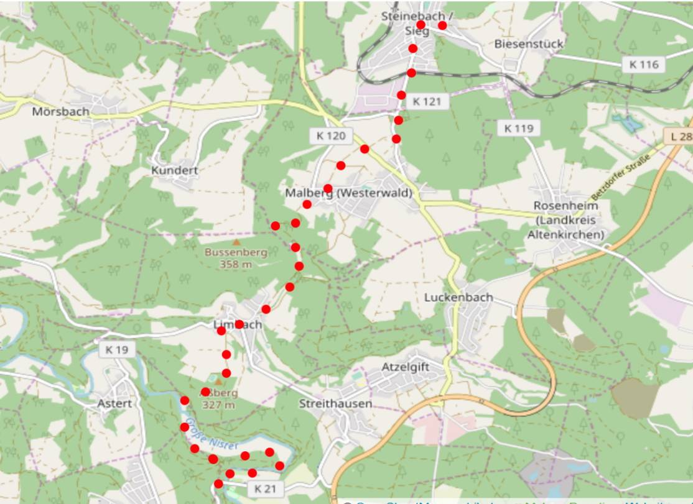
Ungefährer Verlauf des Wanderweges der Etappe 6, 1, nördlicher Teil von

Die 6. Etappe des Druidensteigs enthält einige interessante, aber auch zeitaufwendige Stationen, so dass diese Stationen noch einmal in gesonderten Besuchen „nachgearbeitet“ werden sollten – unabhängig von der Frage, ob man als Verbindung einen solchen „Steig“ konstruieren muss. Für das Besucherbergwerk in Steinebach sollte man sich einen halben Tag Zeit nehmen, ebenso lange für die Klosteranlage Marienstatt, für das Landschafts-museum Hachenburg und die Stadt Hachenburg ein ganzer Tag eingeplant werden sollte.

Der Druidensteig Etappe 6, 1. Teil, beginnt am Besucherbergwerk in Steinbach, verläuft ein Stück durch den Wald parallel zur Ausfallstraße bergauf Richtung Malberg und berührt dann auf der Höhe den markanten Info-Punkt Bismarckturm mit ausführlichem Info-Material.
Von dort geht es über die Felder auf einem Feldweg nach Malberg, durch Malberg hindurch, an der Kirche vorbei und dann am südlichen Ortsende in den Wald. Ab dort verläuft der Steig in Kehren abwärts bis in das Lehmbachtal und dem Tal folgend über die Brücke über die kleine Nister bis zur Ortsmitte zur Info-Station Dorfmuseum.
Von dort verläuft der Weg am Ortsende den südlichen Hang aufwärts zum Aßberg-Plateau und von dort zur nächsten Info-Station, dem Schieferbergwerk am oberen Hangrand. Ab da geht es einen längeren steilen Treppen-Pfad abwärts bis ins Tal der Großen Nister.
Etwa schräg gegenüber der Stelle, an der man den Talweg erreicht, führt eine kleine Brücke über die Große Nister. Der Steig quert die Brücke und den gegenüberliegenden mäßig steilen Hang aufwärts bis zum Hauptwald- und -wanderweg. Diesem Weg folgt man nach Osten. Nach einigen hundert Metern verweist ein Holzschild auf einen historischen Soldatenfriedhof. Denn hier trafen in den Kriegen der französischen Revolutionäre ab 1793 deutsch-kaiserliche Truppen auf über den Rhein vorgestoßene Revolutionstruppen und das Kloster Marienstatt wurde ein großes Lazarett.
Wieder einige hundert Meter nach Osten weisen Info-Tafeln auf einen Felsklotz oberhalb des Weges hin, auf dem vor der Gründung des Klosters eine kleine Burg gestanden hat. Der Druidensteig verläuft um diesen Burgberg herum bis an die Nister und folgt der Nister aufwärts bis zur Brücke. Dahinter beginnt das Gelände der Abtei Marienstatt.

II.2. Fotos zur Etappe 6, 1 (alle Fotos vom Verfasser, auf unterschiedlichen Wanderungen und zu verschiedenen Jahreszeiten gemacht)

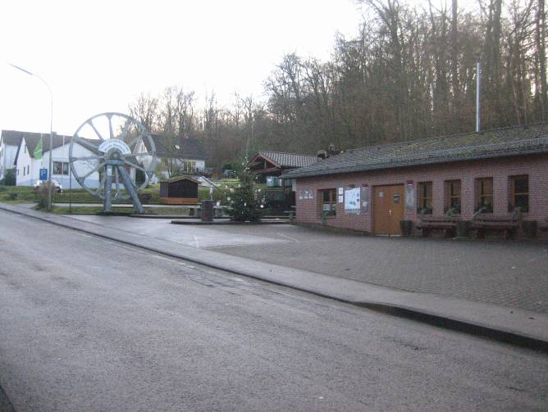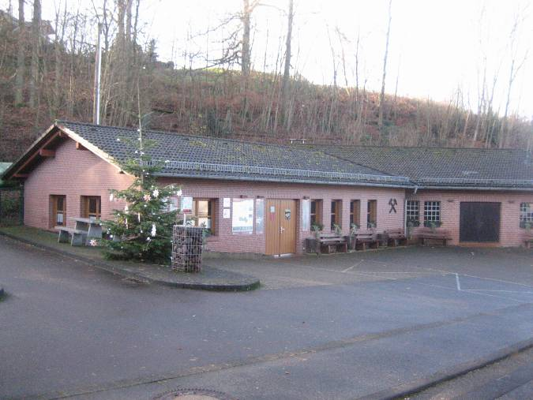

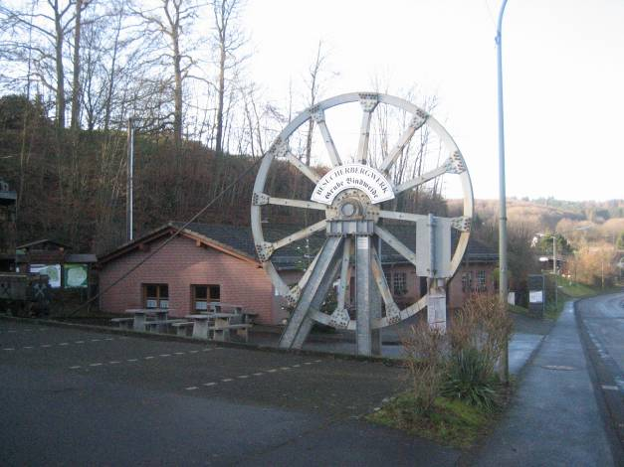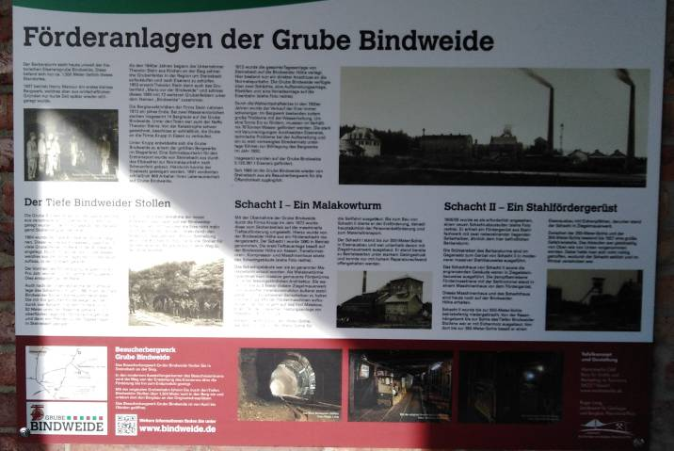

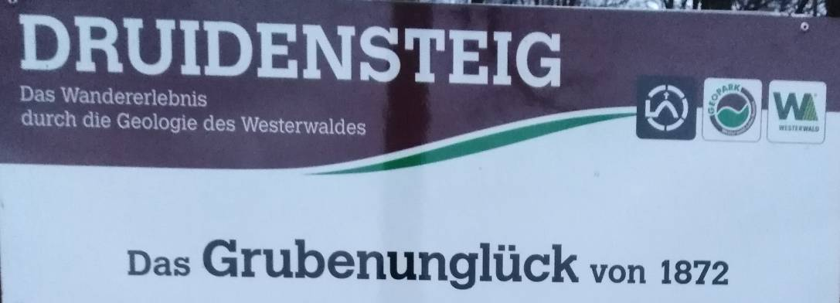
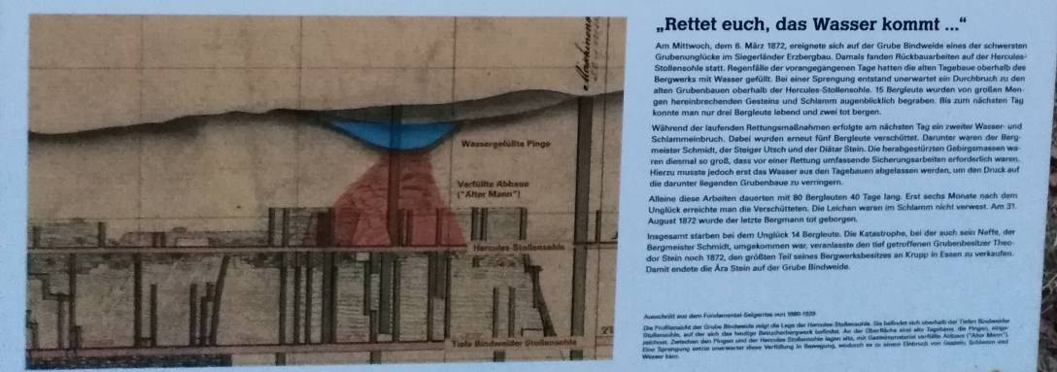

Das durch Infotafeln und kleine Info-Broschüren gut und interessant erklärte Besucherbergwerk in Steinebach
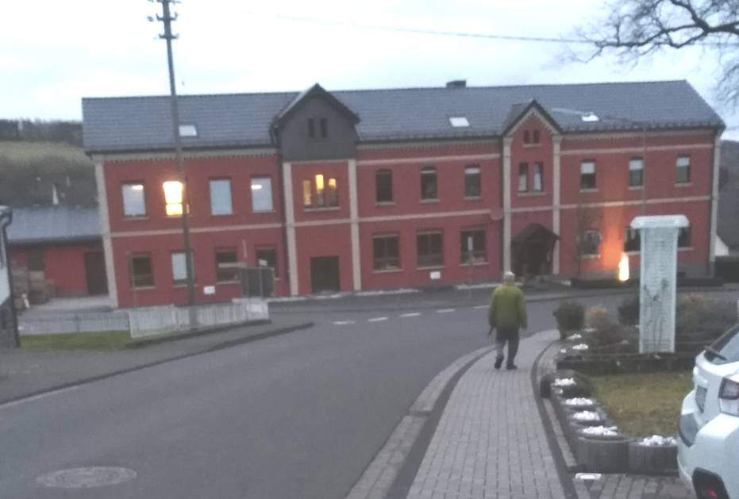

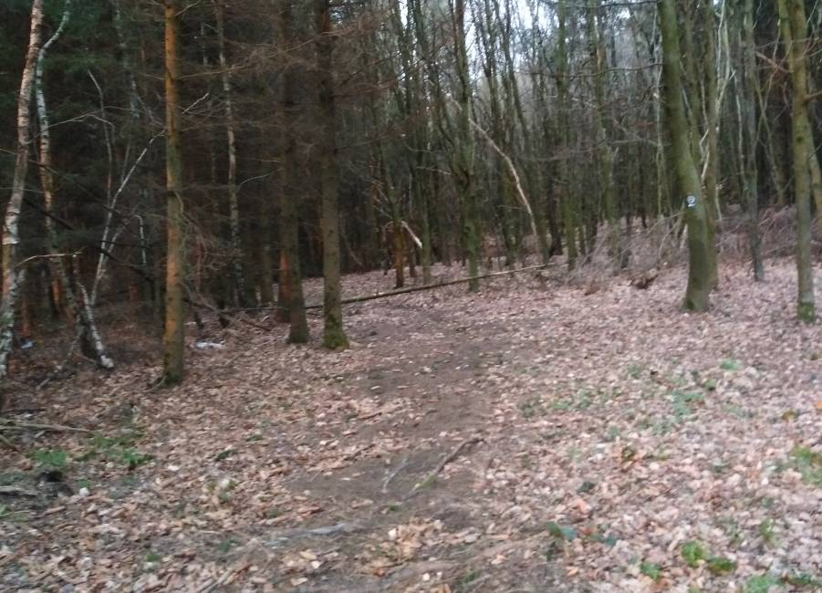

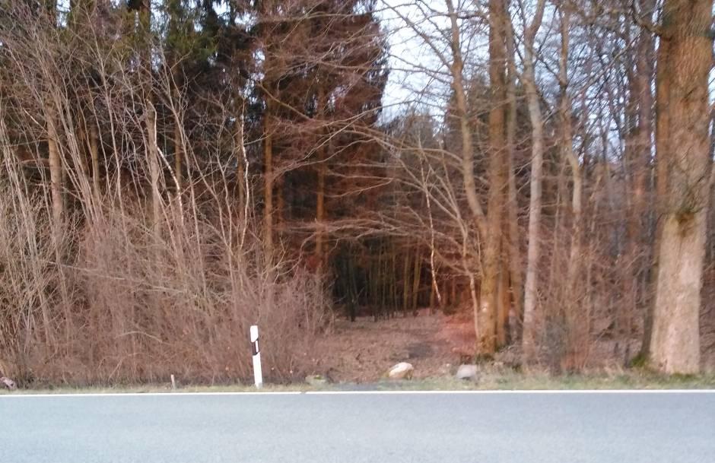

Vom Besucherbergwerk verläuft der Druidensteig anfangs entlang der Hauptstraße nach Malberg (breiter Bürgersteig), dann links parallel zur Straße im Wald auf einem Waldweg…
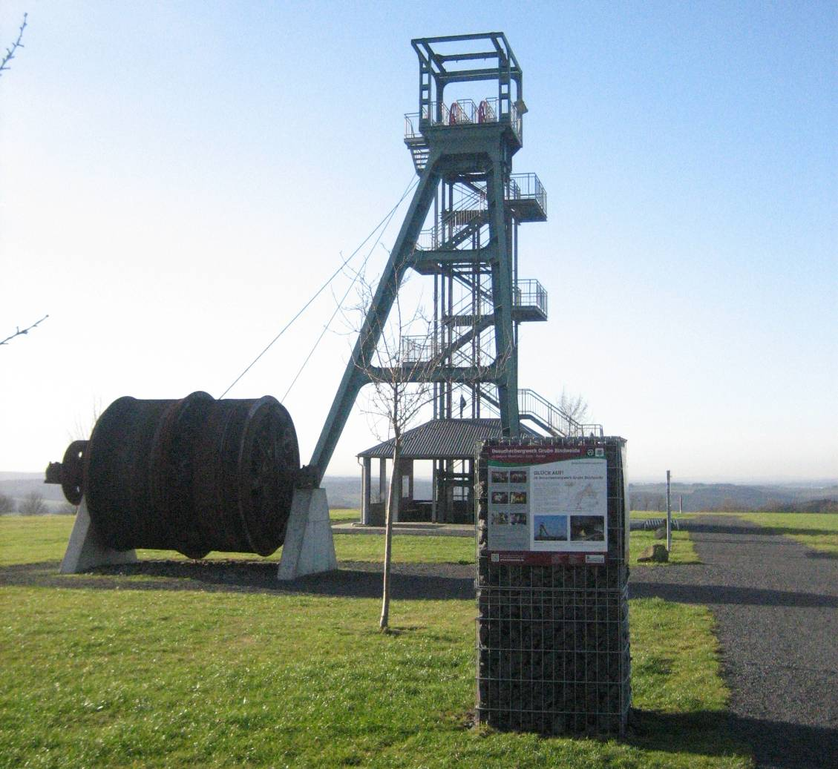

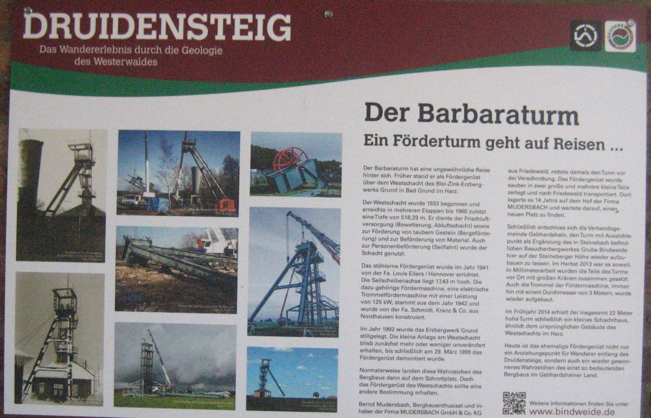
… bis zum Barbaraturm oben auf der Hochfläche, ein zur Anschauung willkürlich dorthin platzierter Förderturm ehemals aus Norddeutschland.

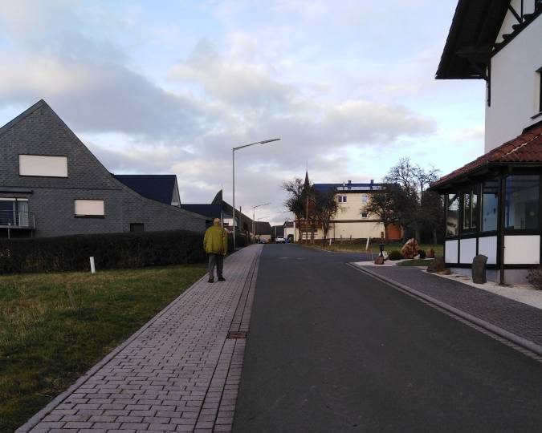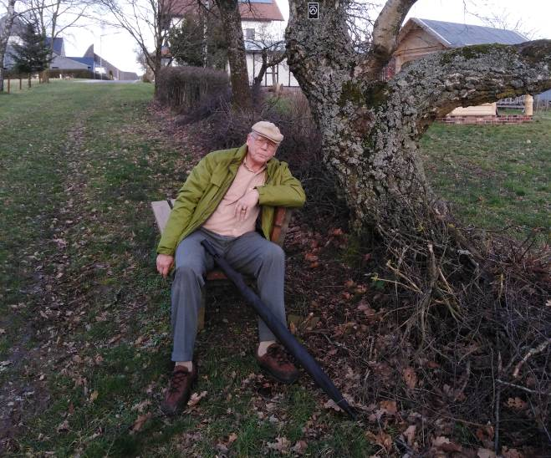

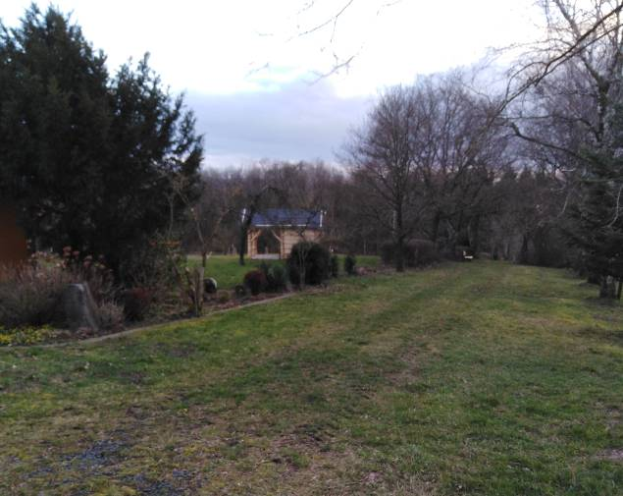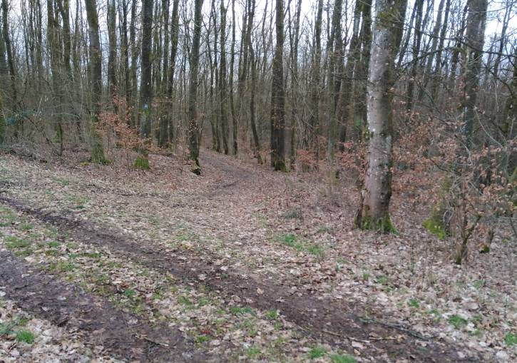

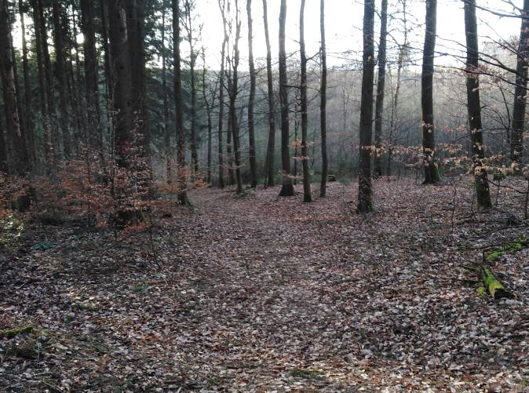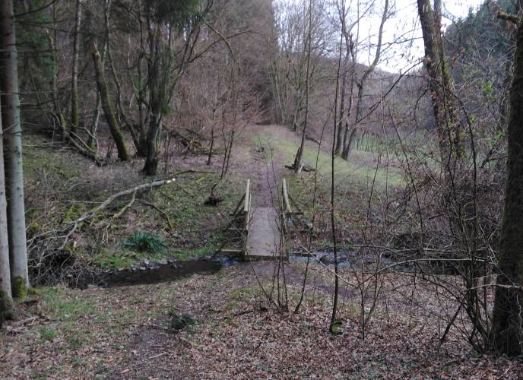

obere Bildreihe: Der Druidensteig verläuft durch Malberg; eine kleine Sitzecke am Ortsende ermöglicht eine Pause

mittlere Bildreihe: Von Malberg aus verläuft der Druidensteig über die gemischt genutzte Gemeindefläche bis an den Waldrand…

untere Bildreihe: … und ab dort in Zickzack und Windungen durch den Wald bis ins Lehmbachtal.

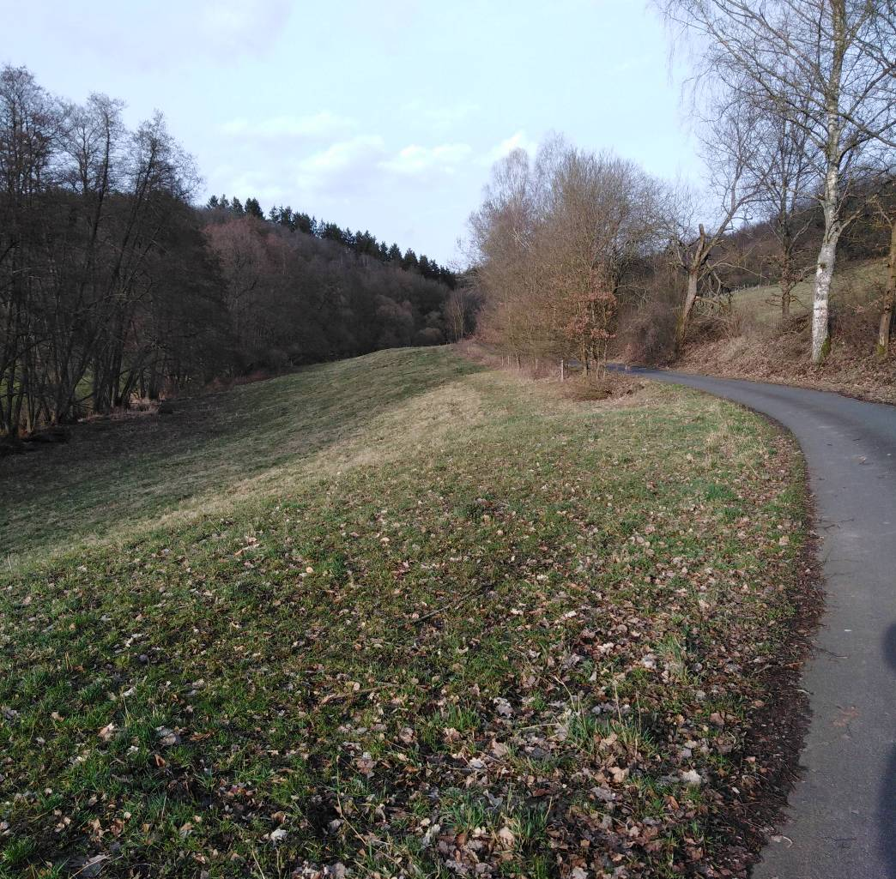

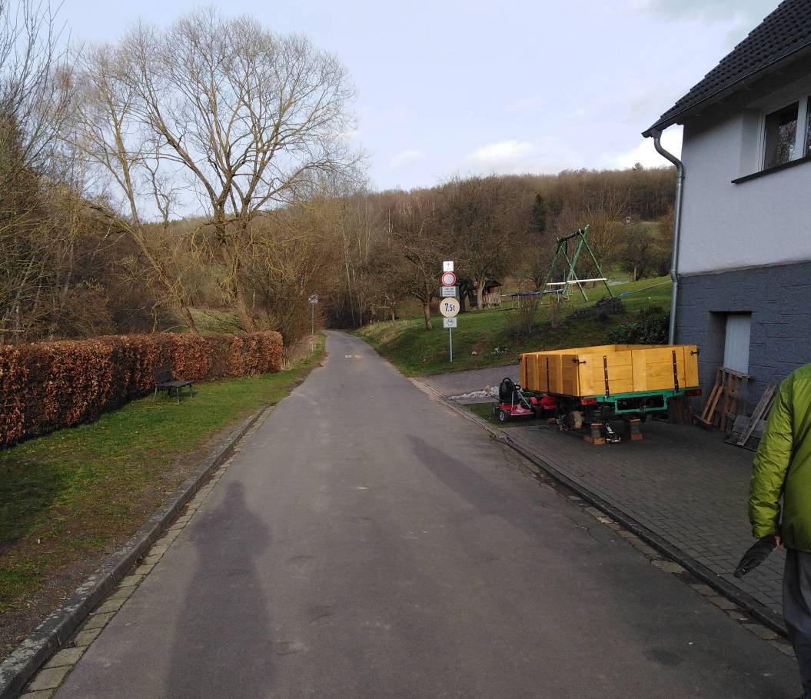

Das Lehmbachtal führt hinunter nach Limbach. Hier mündet der mittlerweile asphaltierte Waldweg auf den nördliche Dorfrand.
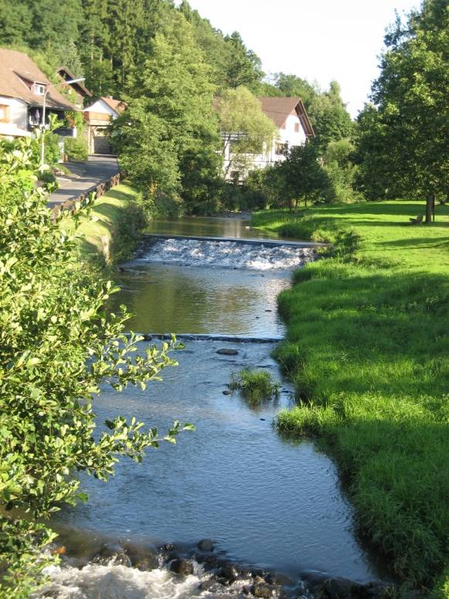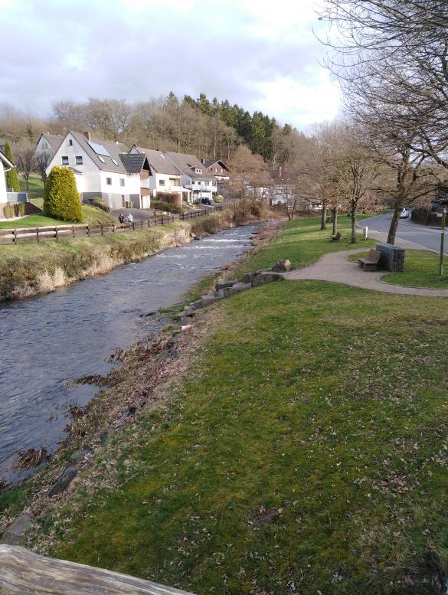

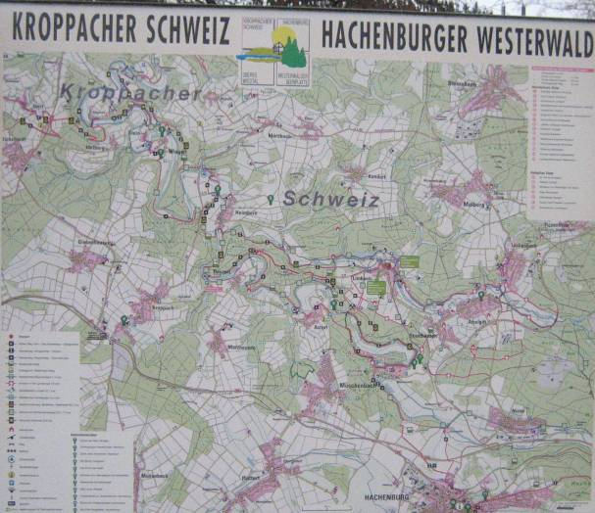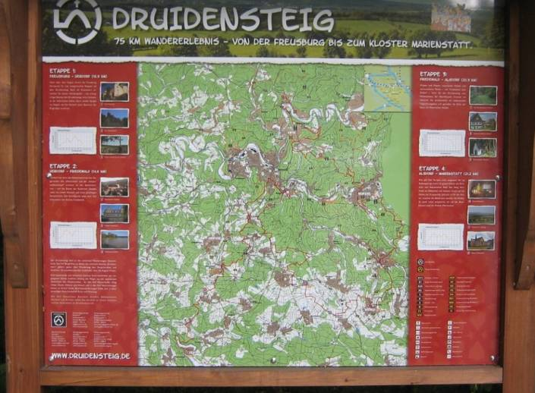

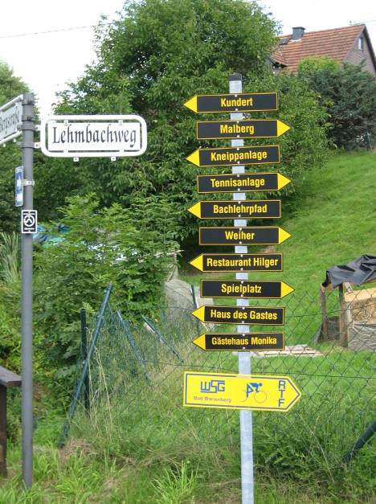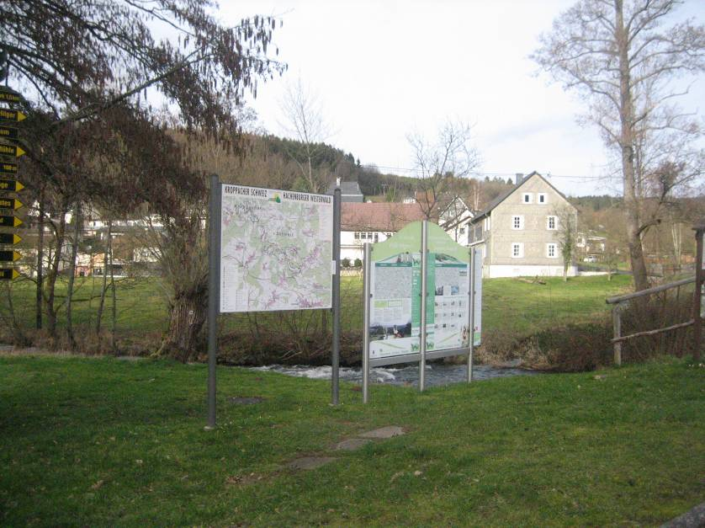
Limbach ist ein sauberer, schöner Ort im oberen Talabschnitt der Kleinen Nister, früher
touristisch bekannt und gut besucht. Heute träumt der Ort nur noch von dieser Zeit.
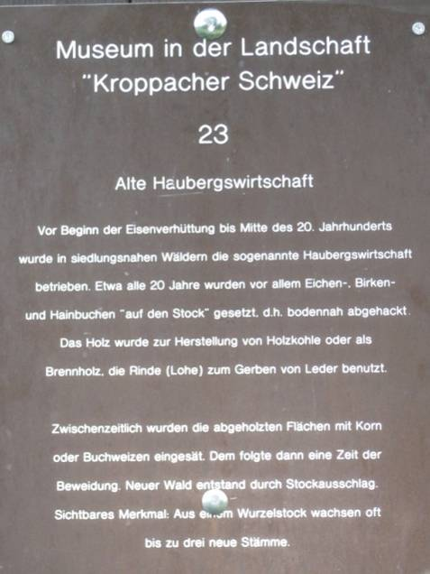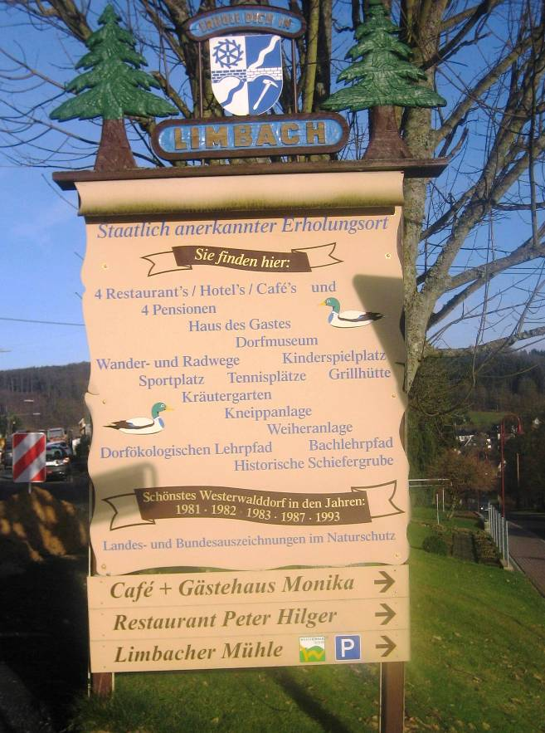

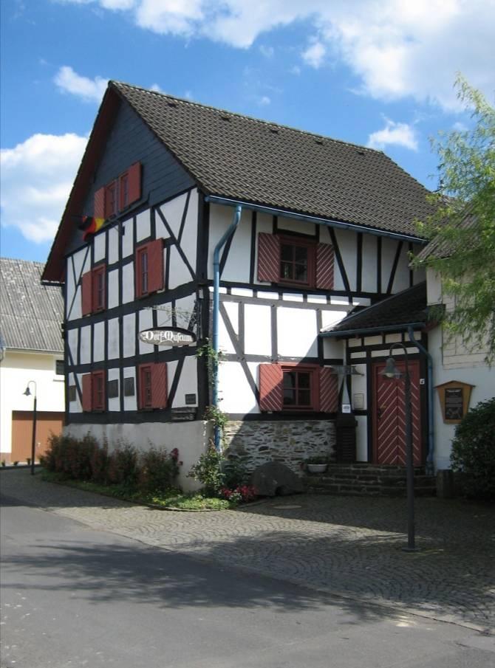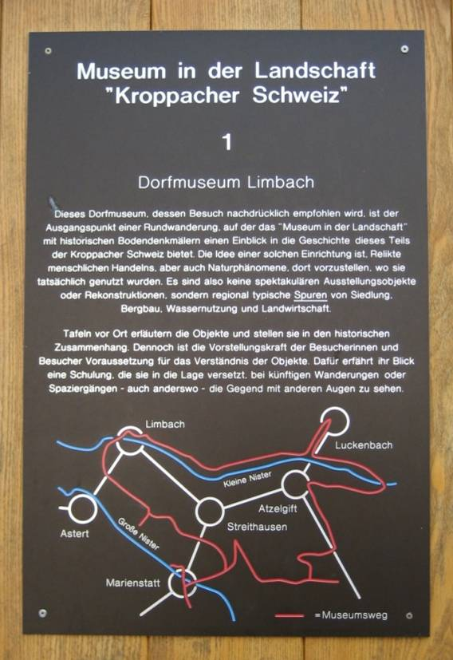

Aus dieser früheren Zeit her ist Limbach noch gut mit Infotafeln erschlossen. Aber die vielen Hinweise auf Restaurants und Übernachtungsmöglichkeiten verweisen in den meisten Fällen auf nicht mehr betriebene touristische Dienstleistungen. Es ist schade, dass dieser Ort, der sich früher sehr bemüht hat, touristisch völlig zusammen gebrochen ist.

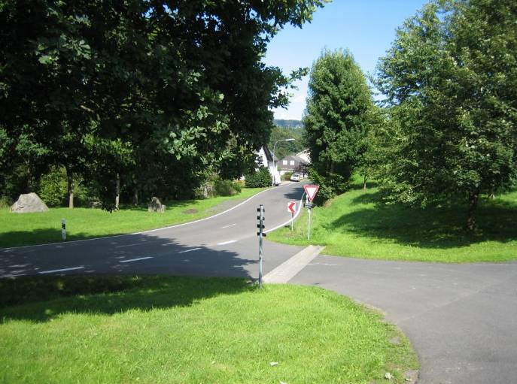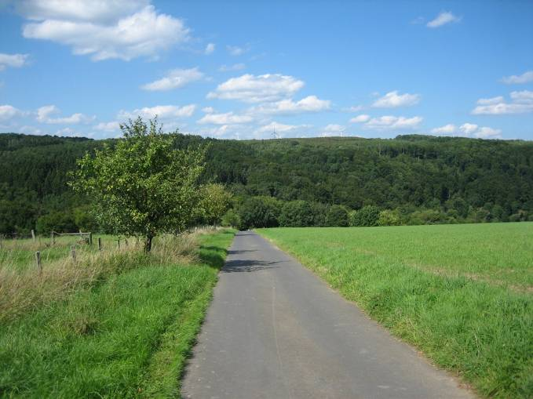

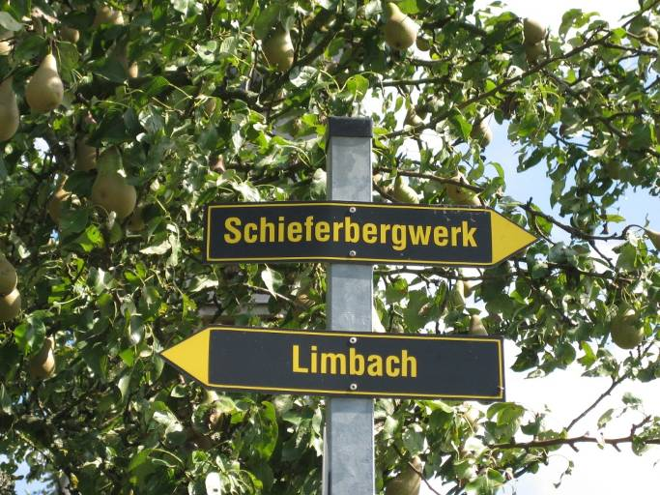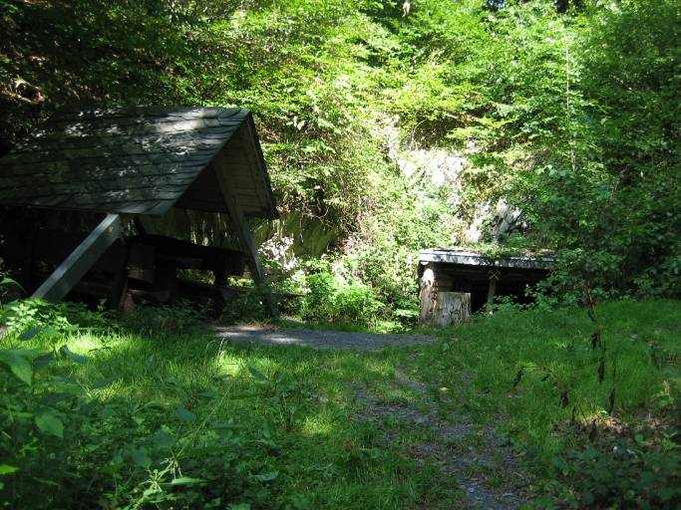

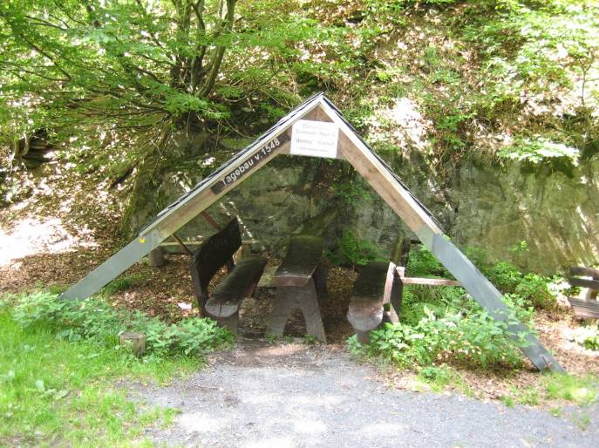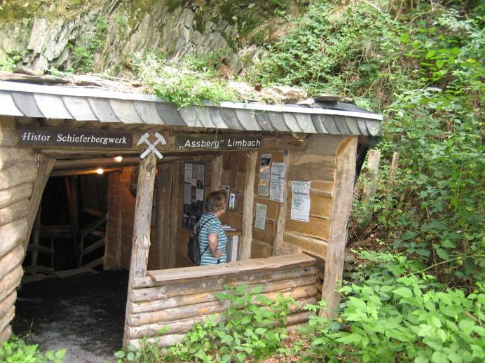

obere Bildreihe: Durch die südlich von Limbach anschließende offene, landwirtschaftlich genutzte Gemarkung am nördlichen Hang des Assberges führt der Druidensteig aufwärts…

mittlere und untere Bildreihe: … bis zu einem kleinen historischen Schieferbergwerk, das als Besucherbergwerk auch noch ein Stück abwärts betreten werden kann. Info-Material ist reichlich vorhanden.
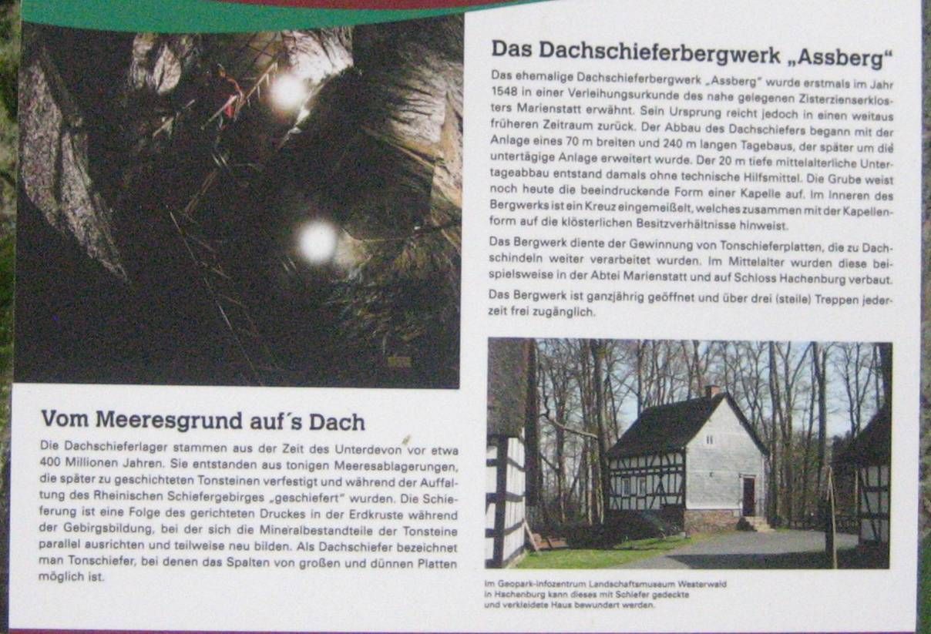

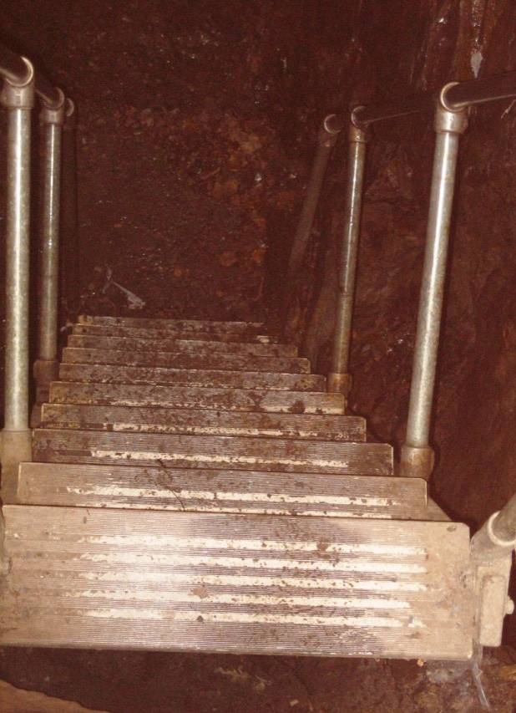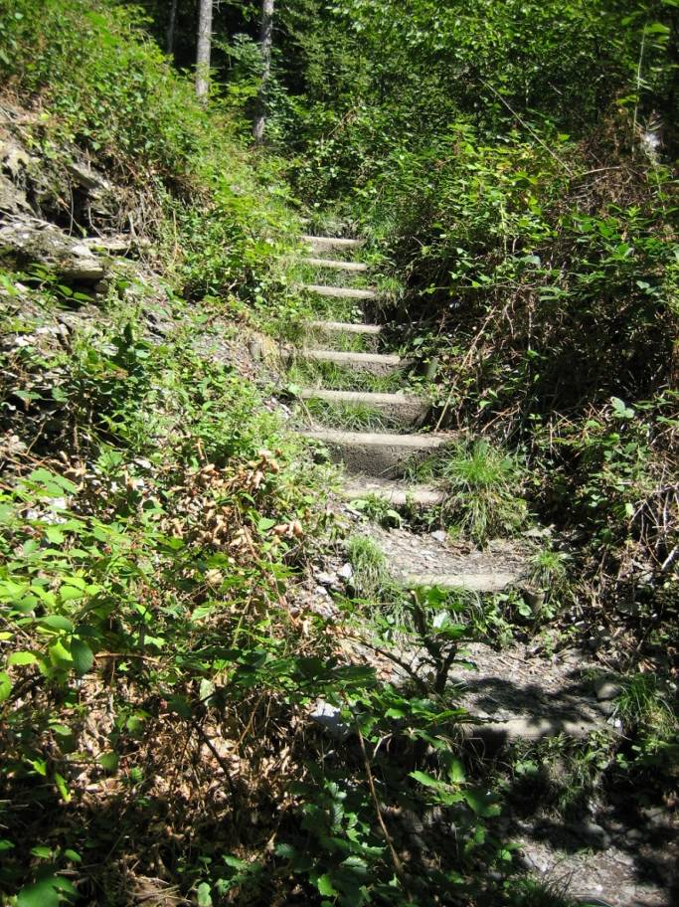
Die schmale Treppe, die ca. 10 m abwärts im kleinen Besucherbergwerk führt, bringt den Besucher in eine dunkle, feuchte, kalte Welt. Die ungesunde und harte Arbeit der damaligen Bergleute kann man gut nachempfinden. Von diesem kleinen Schieferbergwerk aus geht es auf steilen Stufen eine längere Strecke abwärts bis ins Tal der Großen Nister.
Dort wo man auf den Talweg kommt, verläuft der Steig über eine Fußgängerbrücke …
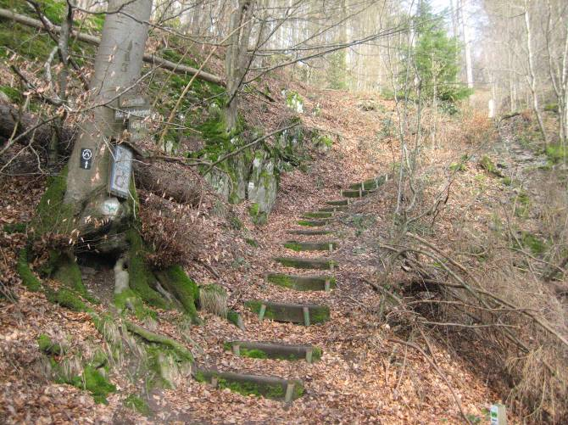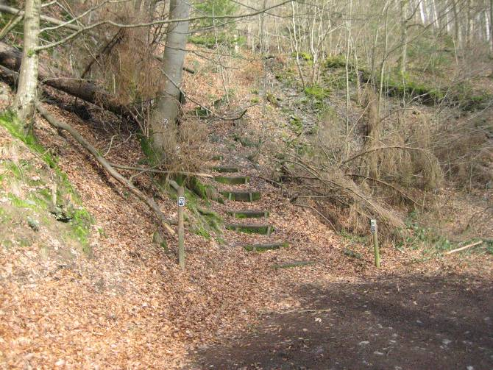

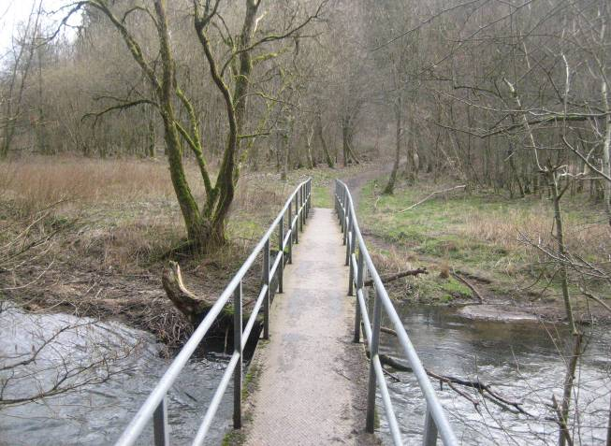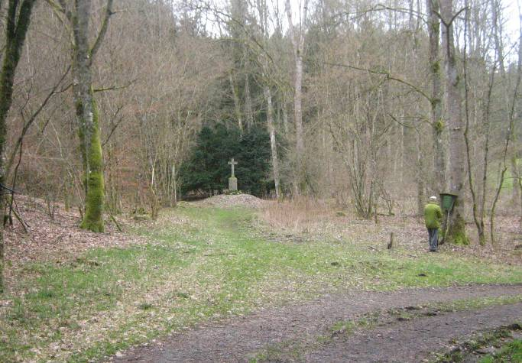

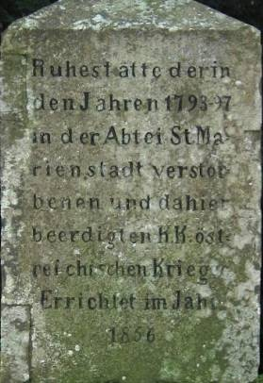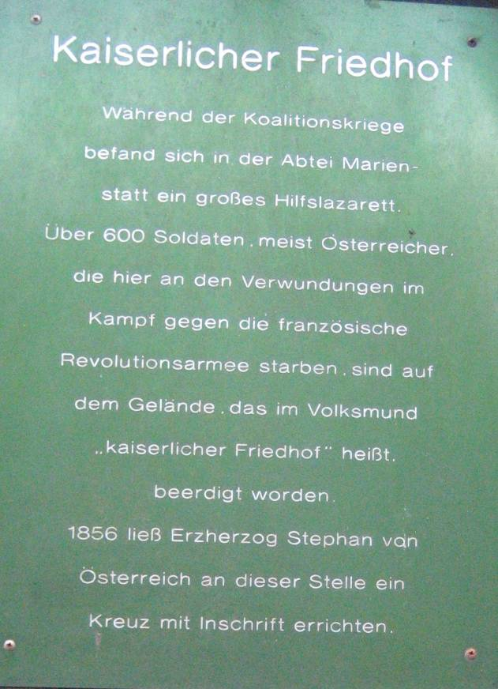
… auf die andere Talhang-Höhe. Nach ca. 1 km Wanderung auf dem breiten oberen Waldweg nisteraufwärts verweist ein Schild auf einen historischen Soldatenfriedhof am Rande der Talsohle. Ein kurzer Abstieg ins Tal lohnt für Geschichtsinteressierte.

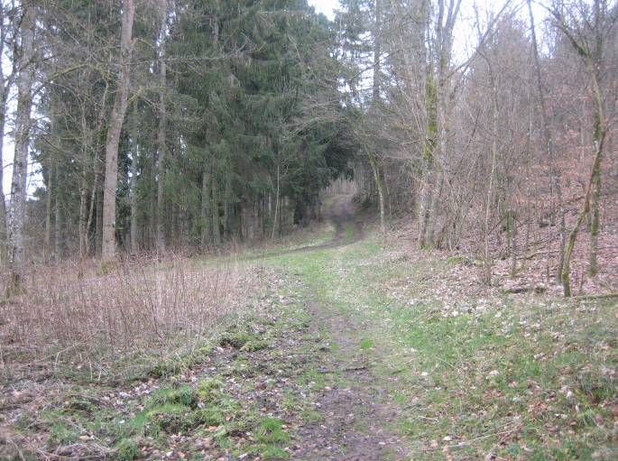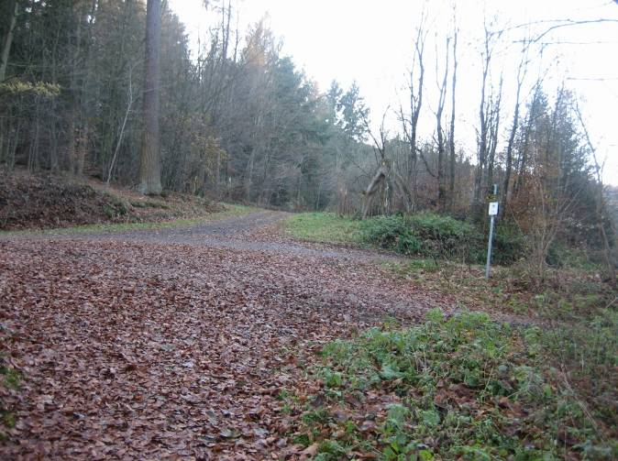

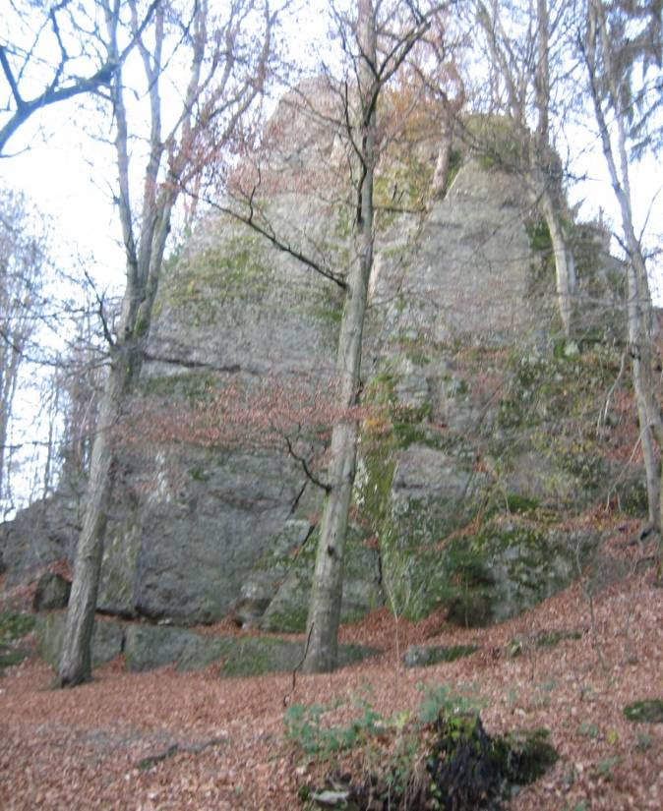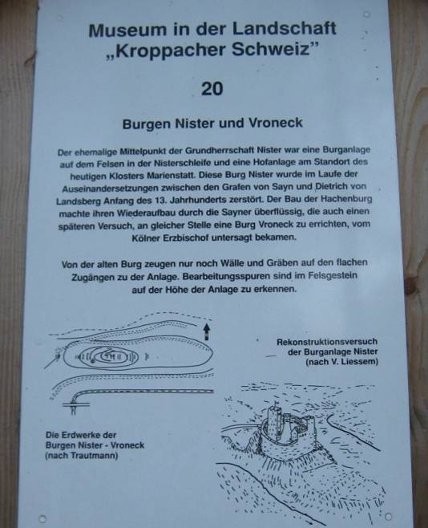

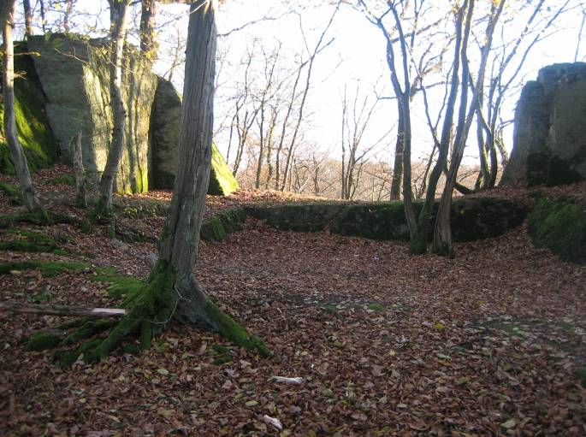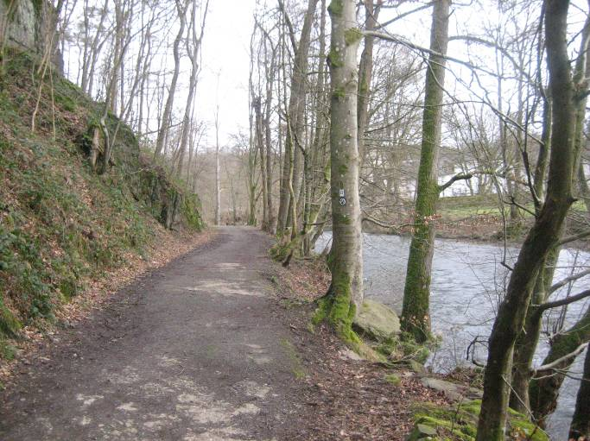
Einige hundert m weiter auf dem oberen Wanderweg verweisen Info-Schilder auf eine frühe mittelalterliche kleine Burg auf einem Felskegel in einer Nisterschleife. Vermutlich mussten die Kaufleute hier Zoll zahlen. Als etwas weiter das Kloster gegründet wurde, wurde diese kleine Anlage völlig geschleift. Der Druidenstieg führt an der Nisterschleife entlang…
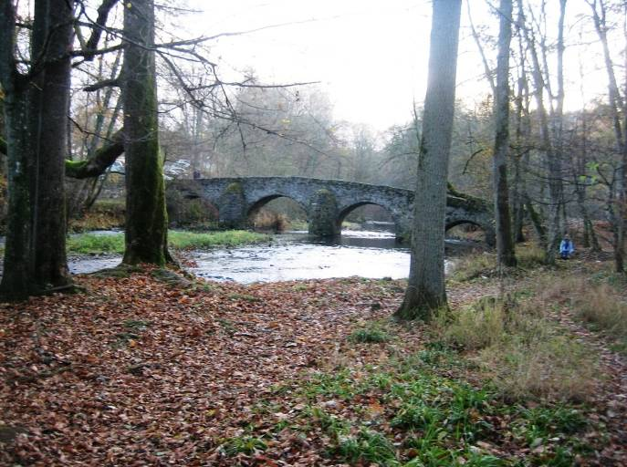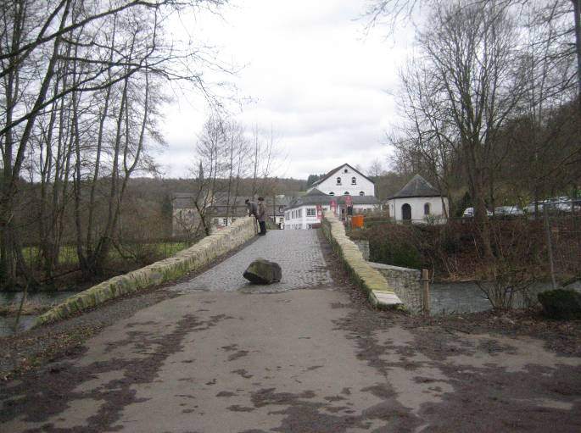
… bis zur Brücke über die Große Nister, an deren andere Seite das weite Gelände der Abtei Marienstatt beginnt.

(Verfasst von Helmut Wurm, Betzdorf, im Frühjahr 2020)

